INSTITUT DU TRAVAIL D’AFRIQUE CENTRALE
DEPARTEMENT DE L’ITAC/Gender
BUREAU SPECIAL DES RECHERCHES FEMINISTES
B.P. 2901 KIN/R.D. CONGO
TEL. : +243 821776118 / 897158610/WSP 895700569
E-mail : itac.orgsr@gmail.com, web : www.itac-ilca.org

LE 1ER CONGRES NATIONAL DES FEMMES FONCTIONNAIRES DE LA REPUBLIQUE DEMOCRATIQUE
KINSHASA du 24 au 26 mars 2025.

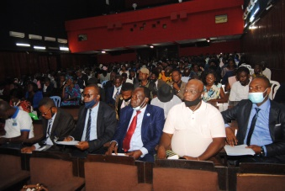
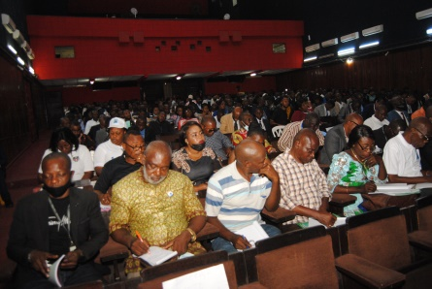
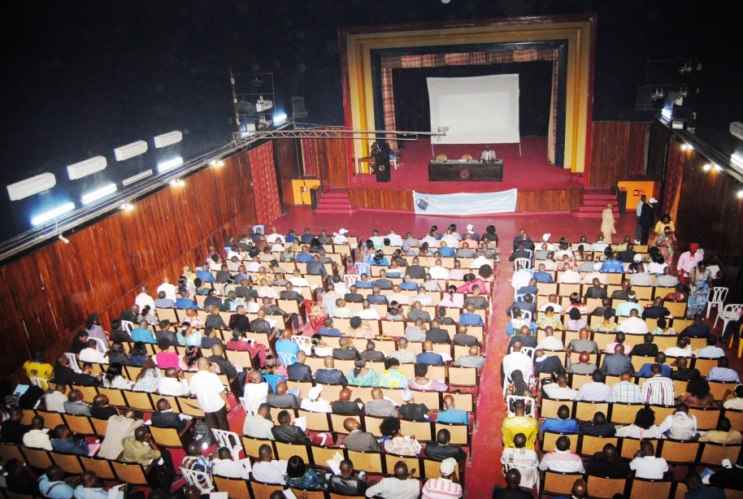

Le message de la Présidente du Conseil Régional des femmes de l’Afrique Centrale (CREFAC)

Adresse aux femmes fonctionnaires de la République du Congo.

En vertu des dispositions des conventions 100, 111, 183 et 190 de l’OIT , portant sur les droits des femmes au travail complété par les dispositions pertinentes des Nations Unies et de l’Union Africaine et l’urgence de promouvoir les droits des femmes au travail en République Démocratique du Congo , que le CRISAC s’associe au Département de l’Egalité du Genre au Travail de l’Institut du Travail d’Afrique Centrale pour organiser à Kinshasa du 24 au 26 mars 2025 avec l’appui de l’Observatoire Genre de l’Administration publique ( OGAP) et le soutien de Ministère de la Fonction publique, le premier Congrès National des femmes fonctionnaires de la République Démocratique du Congo avec comme thème principal : « Quelle est la place de la femme fonctionnaire dans l’Administration publique du Développement au service de la population »

Vous mes Sœurs de la RDC, depuis plus de dix ans, vous sollicitez l’organisation de ce Congrès pour vous permettre de discuter publiquement de vos problèmes socioprofessionnels qui n’ont jamais trouvé des solutions pour avancer en fin dans la bonne Direction. Votre Congrès est là, il sera organisé de 24 au 23 mars 2025, avec le soutien des Autorités de votre pays.

Votre Congrès doit répondre à la question de savoir : Quelle sera la contribution de la femme fonctionnaire à la réalisation des objectifs de la fonction publique de développement au service de la population Congolaise ?

C'est certainement une période passionnante dans la préparation du Congrès des femmes fonctionnaires de la RDC qui viendront de 26 provinces et de 35 villes. Le dit congrès regroupera les Leaders des Organisations féministes des femmes fonctionnaires et les points focaux Genres sur le plan national, provincial et local, les Entreprises publiques et les Etablissements publics des toutes natures, en bref les femmes fonctionnaires des tous les services publics de la RDC qui luttent chaque jour contre toutes formes de violences et de discriminations, les mauvaises conditions de vie et du travail infrahumaines, l’exploitation des femmes fonctionnaires, des salaires des misères, le dumping social, des salaires impayés, violation des droits des femmes fonctionnaires …. Et qui doivent sortir de cette situation, par tous les moyens, avant 2030.

Le 1erCongrès des Femmes Fonctionnaires de la RDC est un grand évènement féministe de la RDC depuis 1960, parce qu’il nous permettra de construire l’Unité et la Solidarité féministe agissante entre les femmes fonctionnaires de 26 provinces de la RDC, d’échanger nos expériences et de relever ensemble tous les défis auxquels les femmes fonctionnaires sont confrontés dans l’Unité et la Solidarité.

Nous sommes très conscientes que les défis auxquels, vous devez faire face sont énormes, mais vous ne devez pas nous laisser faire, il est de votre devoir de lutter chaque jour , chaque heure, nuit et jour pour défendre avec acharnement tous vos droits mais aussi vos devoirs et obligations dans une société qui change rapidement dont la femme doit jouer un rôle de première plan non seulement comme mère, cellule de base de la Nation Congolaise, mais également comme artisane de développement et de la paix durable dont la RDC a grandement besoin pour se développer.

Les femmes fonctionnaires de la RDC qui représentent 18 % seulement des effectifs des fonctionnaires estiment aujourd’hui à plus de 1.200.000 fonctionnaires, doivent poursuivre la lutte pour arriver à un effectif de 30% des femmes fonctionnaires à l’horizon 2030. Les grandes questions de la féminisation de VIH/SIDA et les IST dans le milieu du travail, la promotion pendant la carrière, la formation professionnelle, la participation au dialogue social et à la prise des décisions et c… seront au centre de votre Congrès.

Pour les femmes fonctionnaires des 26 provinces de la RDC, nous travaillons pour vous et avec vous pour la réussite totale de votre Congrès et pour rendre votre séjour à Kinshasa très agréable en mettant à votre disposition toutes les informations nécessaires qui seront mises à jour pour vous aider d’organiser votre voyager à Kinshasa dans les meilleurs conditions possibles.
Le CREFAC (Conseil Régional des Femmes de l’Afrique Centrale) place toute sa confiance aux Autorités Congolaises (RDC) qui ont acceptent de soutenir ce congrès qui est l’un de plus grand événement féministe de la RDC en 2025. Nous attendons plus de 1.000 femmes fonctionnaires qui viendront de 26 provinces de la RDC. Nous avons le plaisir de vous annoncer que tous les Ministères provinciaux de 26 provinces, tous les Etablissements publics, Entreprises publiques et des services publics de 26 provinces participeront à ce Congrès historique.

Nous félicitons sincèrement, nos sœurs, femmes fonctionnaires de grand Katanga qui ont déjà confirmé leur participation avec 104 femmes fonctionnaires, suivis de grand Kivu avec 94 femmes fonctionnaires. Nous espérons que la Grande province orientale, le Grand Equateur et le Grand Kassaï et l’ancienne Province de Léopoldville (Kinshasa et Kongo Central) annoncera très bientôt leur participation.

Toutes les femmes fonctionnaires des pays de l’Afrique Centrale ont les jeux braques sur Kinshasa et vous souhaitent le plein succès pour votre premier Congrès..

Présidente du CREFAC

Prof Gabrielle KUMASSI BOLEYAS

- DESCRIPTION.

Depuis l’indépendance de la RDC, en 1960, les Femmes Fonctionnaires ne se sont jamais réunis pour parler de leurs problèmes communs, renforcer la solidarité ouvrière et envisager des solutions idoines pour leurs intérêts et ceux de notre pays dans le cadre d’une fonction publique tourne vers le développement au service de la population Congolaise.

Le développement de la RDC ne sera pas possible si nous ne tenons pas compte de trois piliers principaux à savoir : l’intégration de la femme dans le processus de développement, le respect des droits des femmes en générale et au travail en particulier, l’élimination de toute forme de discrimination basée sur le Genre, la lutte contre la pauvreté et toute forme de violence de la femme.

Pour toutes les femmes fonctionnaires de la RDC soutenues par l’OGAP et l’ITAC/Gender , nous devons être capable de défendre nos droits, d’imposer notre intégration dans tous les processus de développement et de démontrer à la nation Congolaise que nous sommes à l’avant-garde d’un Congo nouveau qui forge son développement à travers les valeurs du travail, de l’égalité et de la justice. Seules, les femmes sont capables d’imposer ses valeurs dans notre pays.

Pour la toute première fois dans l’histoire de notre pays, une femme fonctionnaire est première Ministre de notre beau et grand pays, les femmes fonctionnaires lui apportent sa solidarité agissante, son engagement pour le travail bien fait et son serment de défendre par tous les moyens l’unité nationale et l’intégrité de notre pays.

Le premier Congrès es femmes fonctionnaires de la RDC est une occasion pour nous de se mobiliser pour faire face aux défis de notre époque qui sont la pauvreté au travail, inégalité sociale, le chômage, le sous-emploi, les mauvaises conditions du travail et de vie, le dumping social, les salaires de misère, les effets néfastes du changement climatique au travail Et c…

Il est temps pour nous de recourir au féminisme et la solidarité pour engager ensemble la lutte féministe et de relever tous les défis auxquels, les femmes fonctionnaires sont confrontés aujourd’hui dans l’exercice de leurs fonctions et dans la vie courante. Il s’agit :

- La lutte contre la pauvreté au travail (8 femmes fonctionnaires sur 10 vivent dans la pauvreté) ;
- Les femmes fonctionnaires occupent 63% DES emplois précaires dont la majorité n’ont pas des salaires depuis plus de sept ans à partir de la date de leur engagement ;
- Les conditions du travail infrahumaines (92% des Entreprises, Etablissements publics des toutes natures et Administration publique n’ont pas des systèmes de santé et sécurité au travail moderne et crédible en vertu de la législation nationale, des conventions de l’OIT) ;
- La sécurité sociale qui ne joue pas son rôle ;
- Les conditions déplorables et inhumaines de femmes retraitées ;
- La discrimination fondée sur le Genre au travail :
- Condition misérable des femmes fonctionnaire de monde rural ;
- L’absence de la femme fonctionnaire dans le processus de dialogue social sur le plan national, provincial et local ;
- La très faible représentation des femmes fonctionnaires dans des délégations syndicales (moins de 1,5%) ;
- La féminisation de VIH/SIDA et les IST dans le milieu du travail.
- Et c…

C’est à cause de tous ces défis quotidiens auxquels, les femmes fonctionnaires de la RDC à travers le Département de l’Egalité du Genre de l’Institut du Travail d’Afrique Centrale soutenu par l’OGAP sous le haut patronage de Son Excellence, Madame la Première Ministre de la RDC que nous organisons ce premier Congrès des femmes fonctionnaires de la RDC.

Nous vous souhaitons un agréable séjour à Kinshasa Malebo.

- PERSONNES RESSOURCES.

Ce 1er Congrès des Femmes Fonctionnaires de la RDC est exclusivement réservés aux femmes fonctionnaires de la RDC des toutes catégories représentantes des Administrations publiques nationales, provinciales et locales, les Etablissements publics des toutes natures et les Entreprises publiques. En bref, tous les services publics de la RDC.

- TERMES DES REFERENCES.

Thème Principal : Quelle la Place de la Femme dans la Fonction Publique de Développement au Service de la Population ;

- Pilier N°1 : la femme fonctionnaire aujourd’hui ( exposés de 10 minutes de 26 Ministres Provinciaux du Genre, famille et Enfant de 26 provinces)
- Pilier N° 2 : l’Etat de lieu de la situation Générale de la femme fonctionnaire de la RDC de l’indépendance jusqu’à ce jour.
- Pilier N°2 : les droits socio - fondamentaux au travail des femmes fonctionnaires de la RDC
- Pilier N° 3 : l’Autonomisation de la femme fonctionnaire de la RDC : un rêve ou une réalité ;
- Pilier N° 4 : La participation de la femme fonctionnaire au Dialogue Social ;
- Pilier N°5 : Le chômage endémique en Afrique Centrale et comment créé des emplois dans l’industrie verte, les services et les infrastructures ;
- Pilier N° 6 : Egalite du genre et des sexes au travail ; un droit fondamental au travail ;
- Pilier N° 7 : Quel sera l’impact de la convention 190 de l’OIT dans l’Administration publique de la RDC ;
- Pilier N° 8 : Quelle Administration publique de développement au service des citoyennes et Citoyens pour la RDC;
- Pilier N° 9 : Quelle est la politique de santé et sécurité au travail de l’Administration publique de la RDC;
- Pilier N° 10 : Quelle sécurité sociale pour la fonction publique de la RDC ;
- Pilier N° 11 : l’Amour du travail bien fait : un défis majeur pour la femme fonctionnaire ;
- Pilier N° 12 : Comment le mouvement Féministe Congolais peut-il participer dans la lutter contre la corruption dans l’Administration publique de la RDC.

- LA POLITIQUE D’INSCRIPTION

L’Inscription de Groupe (formulaire d’inscription en ligne)

Pour les participants individuels, les frais d’inscriptions sont fixés à 250 Dollars Us

L’inscription de groupe est ouverte aux groupes de 10 personnes ou plus, faisant partir d’une même Entreprise Publique, Etablissements publics des toutes natures et Administrations publiques nationales, provinciales et locales

Pour inscrire moins de 10 personnes, veuillez utiliser le formulaire individuel d’inscription en ligne. Les groupes de 20 participants ou plus, bénéficient d’une inscription préférentielle de 200 Dollars Us par participant.

Pour les participantes individuelles, les frais d’inscriptions sont fixés à 250 Dollars Us Les mêmes tarifs sont appliqués à tous les participants individuels.

Les noms, l’adresse complète et le nom de l’Entreprise, Etablissement ou Administration publique doivent être renseignés lors de l’inscription. Les inscriptions tardives doivent être fournies au moins deux semaines avant la date d’ouverture du Congrès, prévu le lundi 24 mars 2025. Le chef de groupe a la responsabilité de s’assurer que chaque participant n’est inscrit qu’une fois.

SVP : Informations obligatoires requises pour l’inscription des délégués : nom, prénom, adresse e-mail, Tél, société, pays.

Les frais d’inscription couvriront les dépenses obligatoires ci-dessous :

- Les cérémonies d’ouverture et de fermeture ;
- Plein accès aux séances officielles du Congrès ;
- Plein accès aux présentations numériques, aux symposiums de partenaires et de branche, à l’exposition ;
- Pauses café et déjeuner ;
- Matériels didactiques ;
- Résumé d’e-book.

Frais d’inscription

Les frais s’appliquent aux paiements reçus avant les dates limites indiquées. Nous acceptons les équivalant au taux du jour de Dollars Américains

Les frais pédagogiques sont exempts de TVA.

 | Tarif préférentiel | Tarif normal | Tarif sur place
Frais Pédagogiques obligatoires pour tous les participants | Du 01 octobre 2024 Jusqu’au 30 janvier 2025 | Du 1er février au 05 mars 2025 | A partir du 06 au 24 mars 2025
Membre de l’ITAC en ordre des cotisations 2024 (reçu des cotisations faisant foi) | 150 Dollars Us | 200 Dollars Us | 250 Dollars Us
Non-membre de l’ITAC | 200 Dollars Us | 250 Dollars Us | 300 Dollars Us

- CONDITIONS GENERALES DE PARTICIPATION.

Les participantes doivent être les femmes fonctionnaires de 26 Provinces de la RDC (les femmes de l’Administration publique nationale, provinciale et locale, des Etablissements publics des toutes natures et des Entreprises publiques des toutes catégories).

- Etre en ordre de payement de vos frais pédagogiques (voir le tarif ci-dessus) ;
- Etre parmi les personnes ressources citées ci-dessus ;
- Avoir été vacciné contre les pandémies
- Etre les ressortissants de la RDC ;
- Langue officielle du Congrès : le français.

Modes de règlement

Le règlement des frais pédagogiques (en Dollars Us uniquement) peut s’effectuer comme suit :

Par virement bancaire :

Des frais de traitement de transfert sont à votre charge, les Organisateurs doivent recevoir l’intégralité des frais d’inscription exigés pour tous les participants.

Merci de vous assurer que le nom du participant est mentionné sur l’ordre de virement bancaire.
Les frais bancaires sont à la charge du payeur et doivent être acquittés en sus des frais pédagogiques. Merci de rédiger vos ordres de paiement à :
Intitulé du compte : 00018050020200000041589 Dollars US (Institut du Travail d’Afrique Centrale)
Domiciliation bancaire: EQUITY BANK BCDC, KINSHASA, RDC
Swift(BIC) : BCDCCDKI

Vos inscriptions ne seront valides qu’après réception complète du règlement par le service des inscriptions, dans les délais requis. Un e-mail confirmant l’inscription ne vous sera envoyé qu’après encaissement des frais pédagogiques.

Les paiements tardifs seront perçus sur place à Brazzaville et facturés au prix d’une inscription tardive. Une copie du virement bancaire (ou autre preuve de paiement) vous sera demandée dans le cas où les frais pédagogiques ont été versés dans le compte de l’ITAC après le 15 mars 2025.

Les frais d’inscription, de voyage et de séjour sont en charge de l’Employeur (le Congrès des femmes fonctionnaires est une activité de l’éducation ouvrière qui est couvert par le c ode du travail et les conventions de l’OIT N° 87 et 135 portant sur les droits syndicaux et la liberté syndicale).

- POLITIQUE D’ANULATION.

Toutes les annulations doivent être effectuées par e-mail en amont du calendrier suivant annulations reçues avant le 1 février 2025 et inclus – remboursement complet annulations reçues entre le 2 et le 25 février 2025 et le remboursement de 30 % des frais d’inscription.

À partir du 1ermars 2025 – aucun remboursement ne sera effectué

Veuillez noter qu’en cas d’annulation quelle qu’en soit la date, les frais supplémentaires de traitement bancaire (les frais bancaires) ne seront pas remboursés – ceci s’applique aux paiements par virement bancaire uniquement.

- LIEU ET DATE DU CONGRES

Salle des Conférences Internationales du Ministère des Affaires Etrangères, Kinshasa Gombe, RDC accueillera notre premier Congères des femmes fonctionnaires du 24 au 26 mars 2025, chaque jour de 09h30 à 15h30, avec pause repas de 13h00 à 14h00.

Nous pouvons changer le lieu de la Conférence à tout moment, si le Comité d’organisation le décide.

- HEBERGEMENT A KINSHASA

Nous vous prions de consulter la plateforme BOOKING, FRANCE.COM et les autres pour réserver votre chambre, tout en réservant la copie au secrétariat du Congrès (E-mail : itac.orgsr@gmail.com, WhatsApp: 00243895700569.

Veuillez transmettre au secrétariat du Congrès votre plan de vol pour permettre à notre service de protocole d’organiser votre accueil à l’arrivée comme au départ.

Cette exigence est valable pour toutes les participantes de 25 provinces de la RDC, sauf Kinshasa.
N.B. si vous avez une famille à Kinshasa, le mieux sera de rester en famille, si votre budget ne vous permet pas.

VOTRE SECURITE A KINSHASA

Kinshasa est une ville de 15 millions d’habitants, vous devez quelques mesures simples pour assurer votre propre sécurité. Il s’agit :

- Evitez de se promener seul pendant des heures tardives ;
- Evitez les milieux des prostitutions et des drogues ;
- Evitez de montre les signes extérieurs de la richesse en vue et la présence des tous ;
- A l’exception des taxis avec application YANGO svp, Evitez de prendre des taxis jaunes mais prenez plus des bus ou des taxis bus
- Evitez d prendre des mototaxis conduites par des jeunes de moins de 25 ans, ils sont responsables de 90% des accidents et 40% des actes de Banditismes.
- Pour garder nos villes propres, il faut Jeter vos déchets dans les poubelles publiques svp

AVERTSSEMENTS CONFERENCES :

Seules les participantes au 1er Congrès des Femmes Fonctionnaires peuvent participer aux Conférences et Congres programmés à Brisbane/Australie (juin 2025), Montréal (juillet 2025), Lyon/France ( juillet 2025), Waterloo/Bruxelles (Aout 2025) Sydney/Australie (novembre 2025), Prague/République Tchèque (Décembre 2025) et Washington ( janvier 2026).

Les pratiques comme immigration clandestine sont prohibées à l’ITAC. Toutes les femmes fonctionnaires qui souhaitent participer aux différentes conférences reprises ci-dessus, doivent d’abord participer au 1^{ier} Congrès des femmes fonctionnaires ou d’autres activités de l’ITAC et ses partenaires prévues pendant cette période.

- CONTACT.

Institut du Travail d’Afrique Centrale (ITAC)
1er Congrès des femmes fonctionnaires de la RDC
Crois, des avenues commerce/Plateau,
Galerie du Grand Marché,
Appartement N° 23/A,
B.P 2901 KINSHASA GOMBE, RDC
Tél: 00243821776118-903635328 WhatsApp: 00243895700569
E-mail: itac.orgsr@gmail.com site web: www.itac-ilca.org

Fait à Kinshasa le 22 décembre 2023

Chef du Département de la Gouvernance a. i.

